Universidade de Brasília – UnB
Faculdade do Gama UnB – FGA
Curso de Engenharia de Software

Trabalho 4 – Fundamentos de Arquitetura de Computadores

Professor
Tiago Alves da Fonseca

Aluno
João Pedro Sconetto – 14/0145940

Documentação – Projeto 04 – Cálculo do CRC32 de uma mensagem de 16 Bytes
- Qual o sistema operacional usado na construção do sistema:
O sistema operacional usado para construção da solução proposta no primeiro projeto foi o GNU/Linux Ubuntu 16.04.3 LTS – Release 16.04 (codename: xenial), Kernel 4.10.0-38-generic.
- Qual ambiente de desenvolvimento foi usado:
Para construção da solução proposta foi usado a IDE Mars (MIPS Assembler and Runtine Simulator), que é uma IDE que auxilia a construção de programas em linguagem de arquitetura MIPS.
- Quais são as telas (instruções de uso):
A solução é composta de 1 arquivos .asm que contém as instruções para resolução do problema.
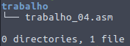

Para executar o arquivo com a solução basta abrir o arquivo .asm na IDE Mars:
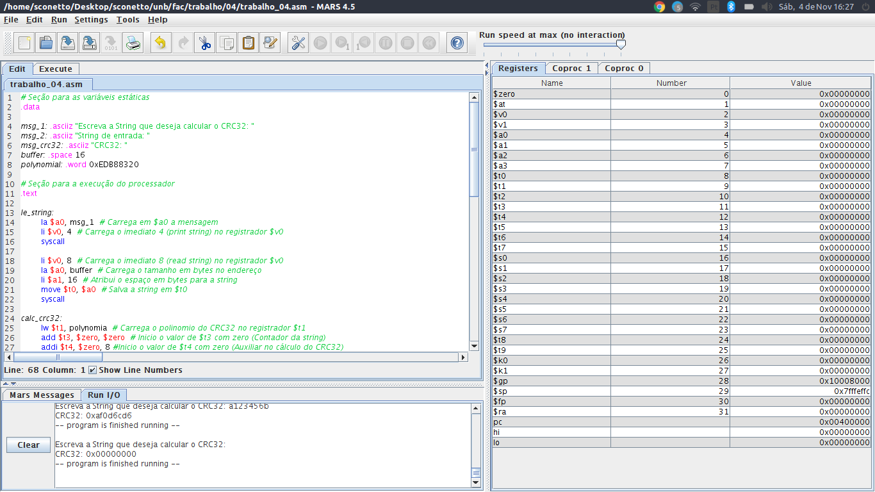

Com arquivo aberto basta montar o programa e executar seguindo as instruções do console:
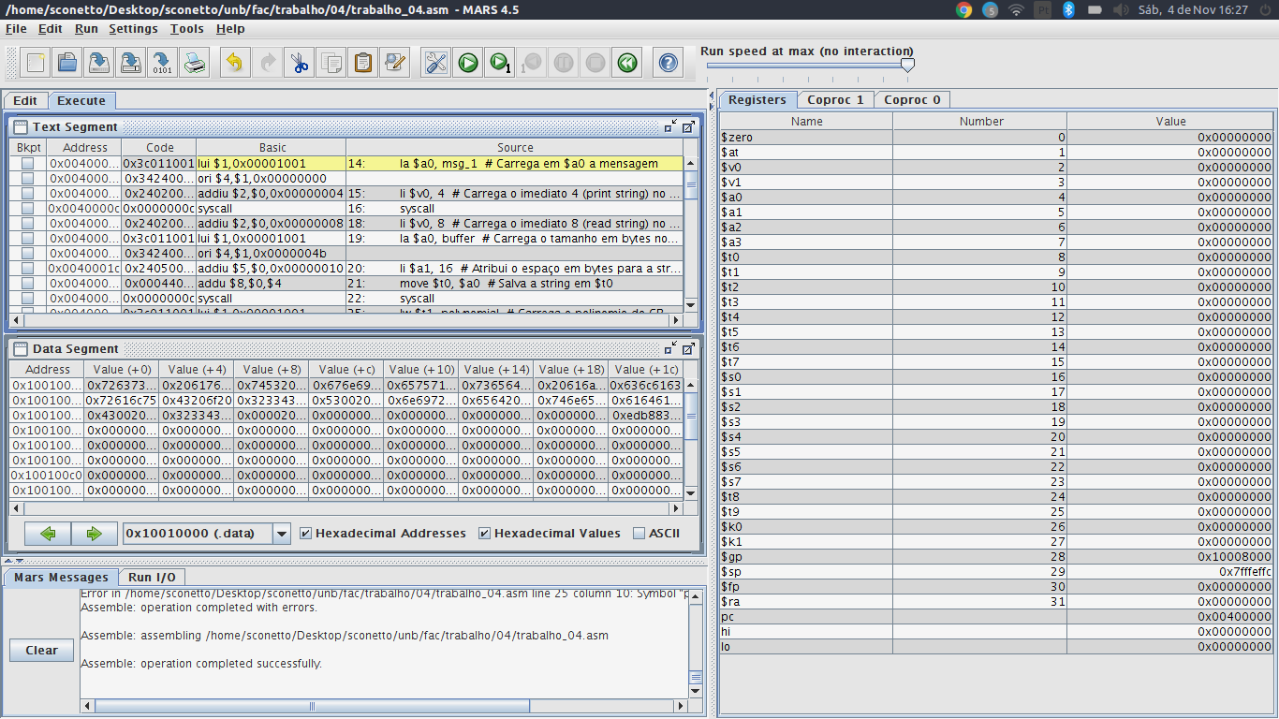
Para a construção do trabalho um código em C foi previamente codificado a fim de servir como
guia para a implementação em Assembly, e desta forma após o funcionamento comprovado em testes no código C o mesmo foi usado de base para a construção final do trabalho, abaixo a imagem de como foi implementado em C a solução do problema proposto no trabalho 04:
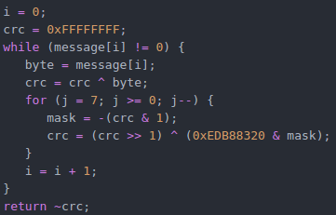

- Quais são as limitações conhecidas:
Até o momento da implementação e testes não foi levantado nenhuma limitação para o programa, o usuário deve se atentar apenas ao tamanho da mensagem (16 bytes) que foi limitado conforme solicitado pelo enunciado do projeto.

